Замена задней манжеты коленчатого вала.
Снимаем коробку передач (см. «Замена коробки передач») и сцепление (см. «Замена нажимного диска в сборе и подшипника выключения сцепления»).
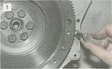
Заворачиваем на место один из болтов крепления коробки передач.

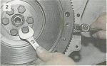
Опираясь на него, монтажной лопаткой или большой отверткой удерживаем маховик от проворачивания. Ключом, а лучше головкой «на 17» отворачиваем шесть болтов крепления маховика.

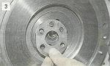
Снимаем шайбу...

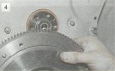
,.и маховик с коленчатого вала

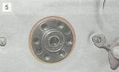
Ключом «на 10» отворачиваем две гайки крепления щитка картера сцепления...

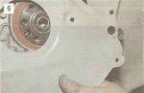
...и снимаем щиток.

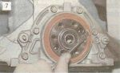
Отверткой поддеваем манжету...

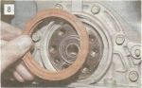
...и снимаем ее.

Запрессовываем новую манжету, (см. «Замена передней манжеты коленчатого вала»). При этом есть риск повредить посадочное место манжеты и коленчатый вал, поэтому для замены манжеты лучше снять держатель манжеты, для чего...
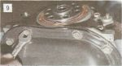
...ключом «на 10» отворачиваем два болта крепления поддона картера к держателю манжеты...

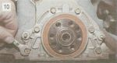
...и шесть болтов крепления держателя манжеты к блоку цилиндров.

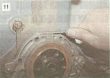
Отверткой отжимаем...

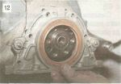
...и снимаем держатель.

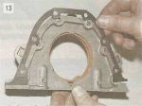
Между держателем и блоком установлена уплотнительная прокладка.

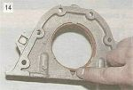
Отверткой через вырез в держателе выбиваем манжету.

На ее место запрессовываем новую, используя старую манжету как оправку (см. «Замена передней манжеты коленчатого вала»). Установку держателя проводим в обратной последовательности.

